**Tên: Điểm Minh Trí**

**MSSV: 63131545**

**Tên đề tài: Quản lý sinh viên và điểm sinh viên**

Cơ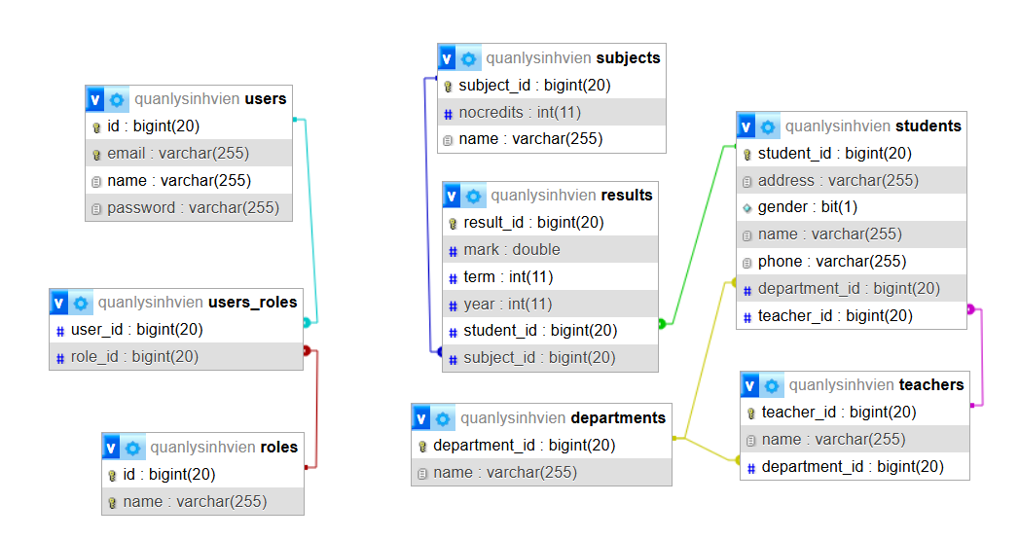 sở dữ liệu

Trang chủ





Trang đăng nhập

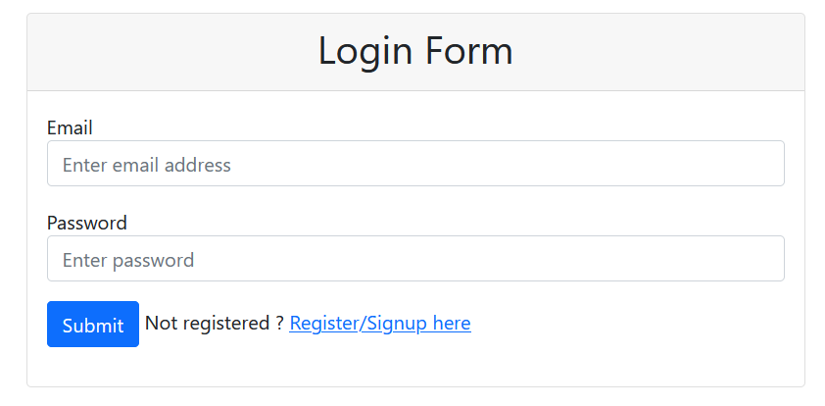

Trang đăng ký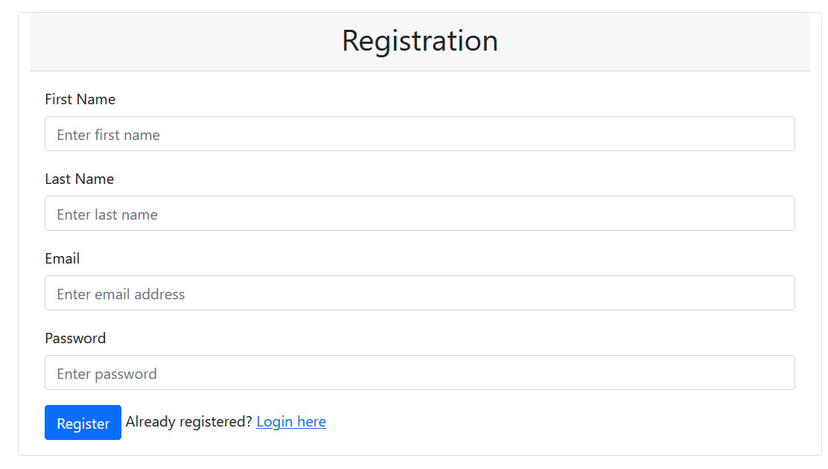

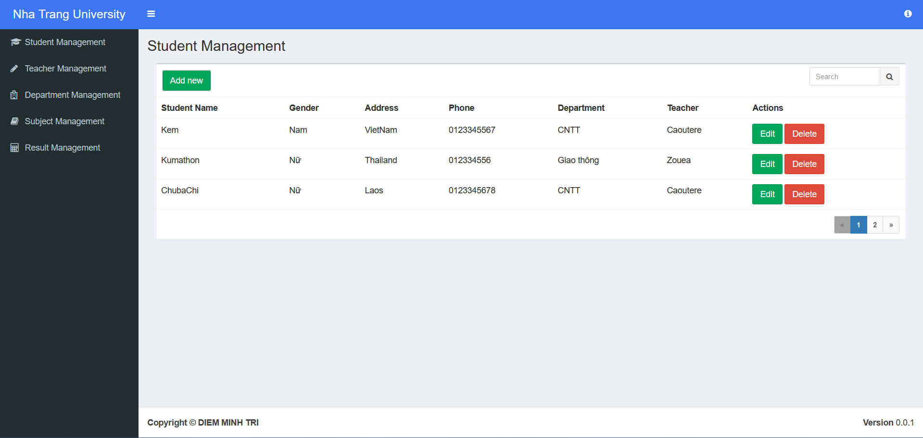 Sau khi đăng nhập sẽ chuyển đến trang quản lý học sinh

Phân trang cho trang quản lý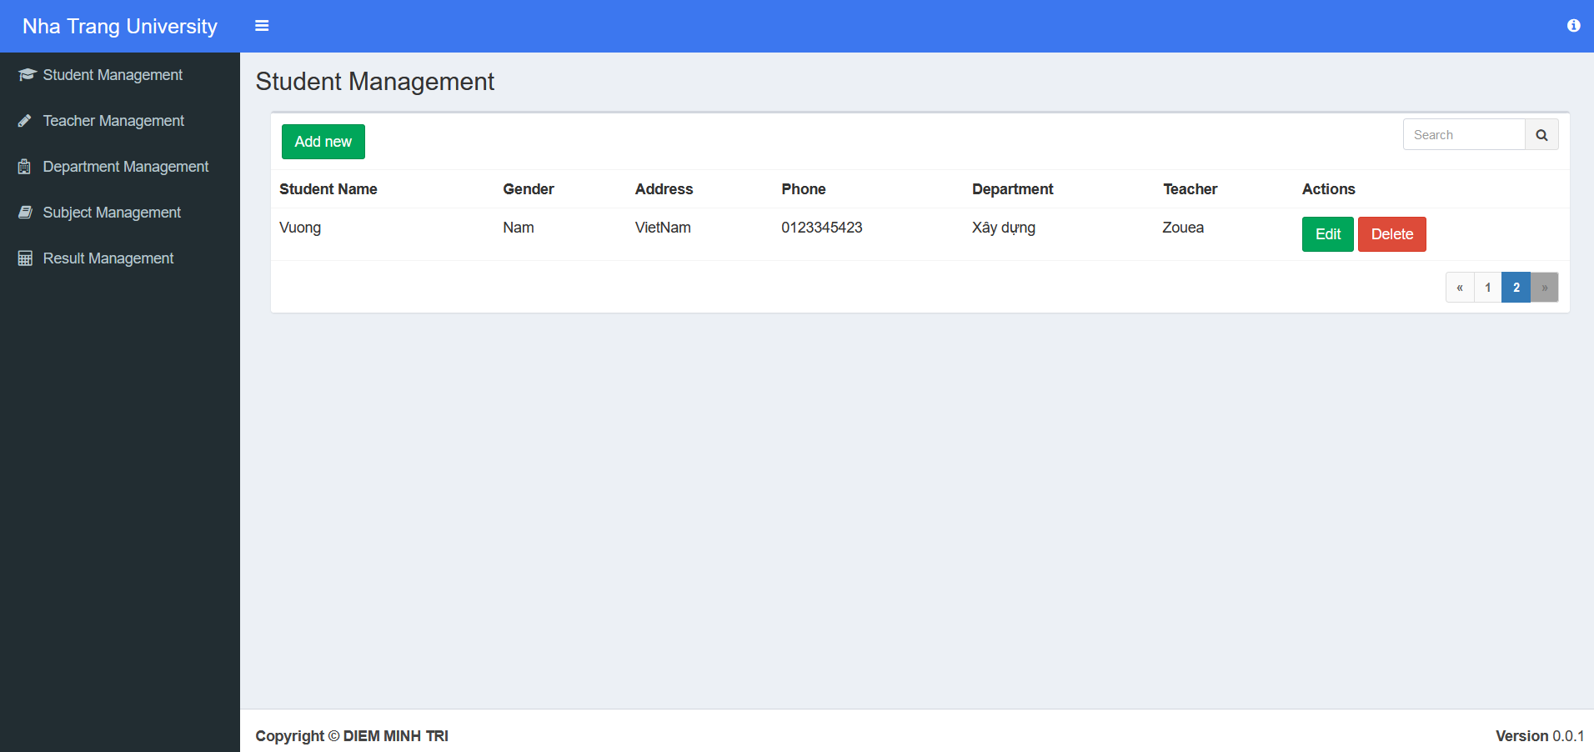

Chức năng thêm mới

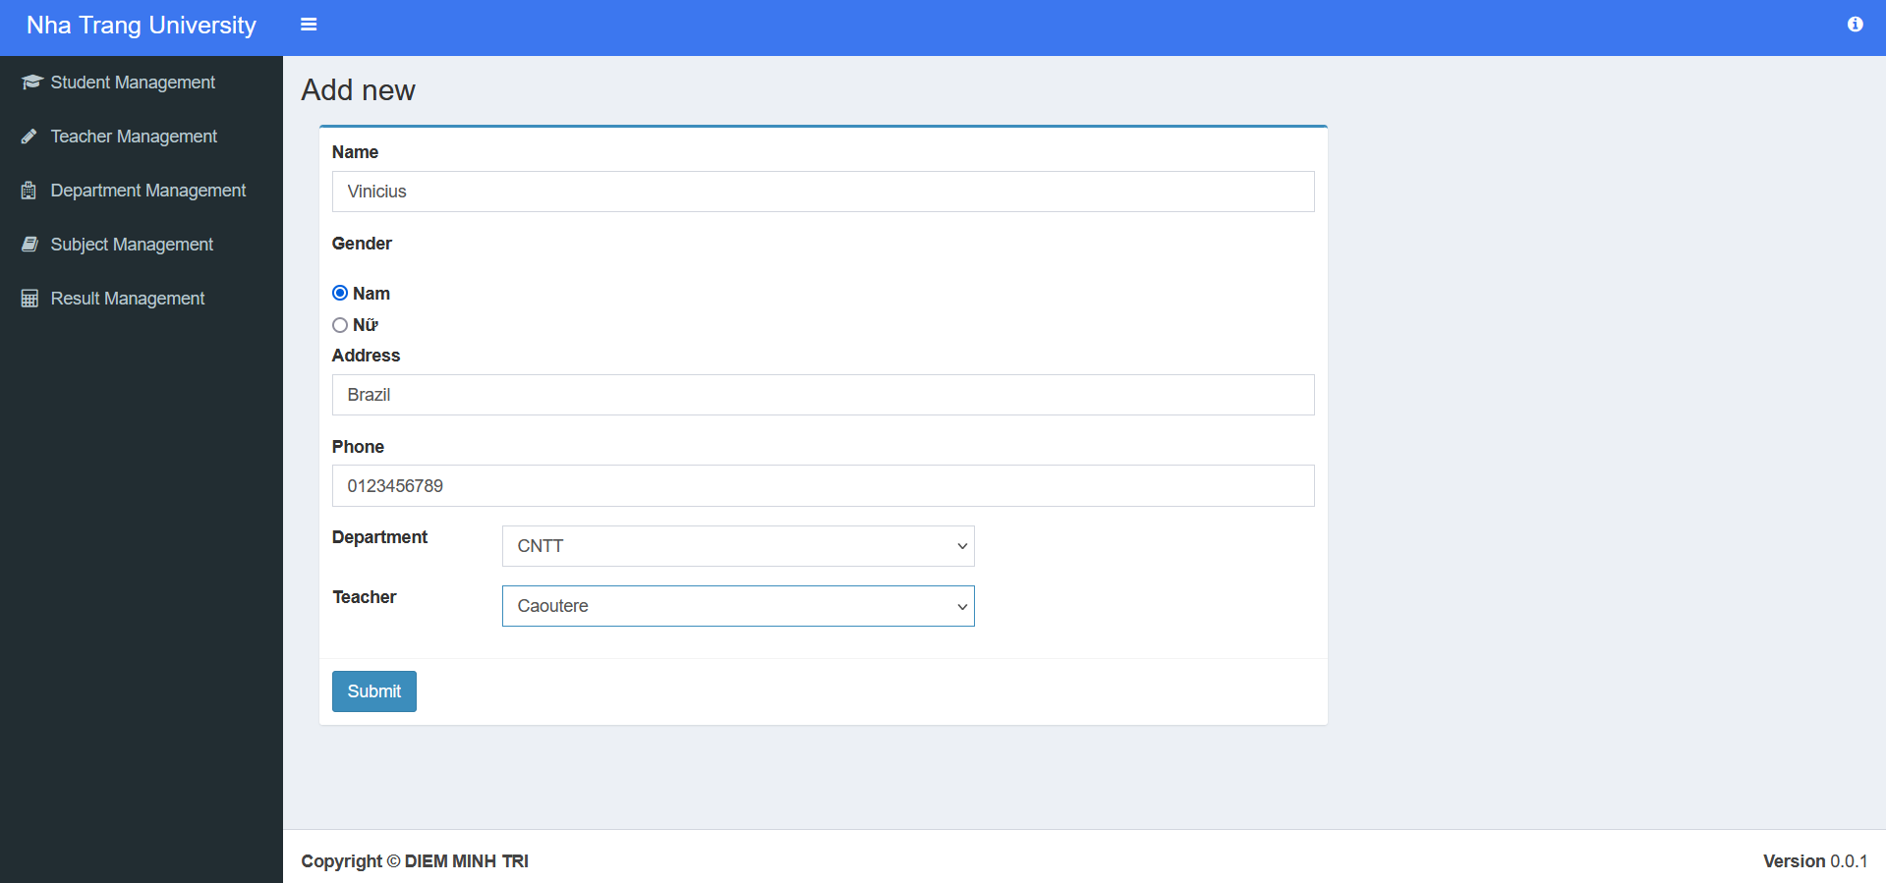

Chức năng chỉnh sửa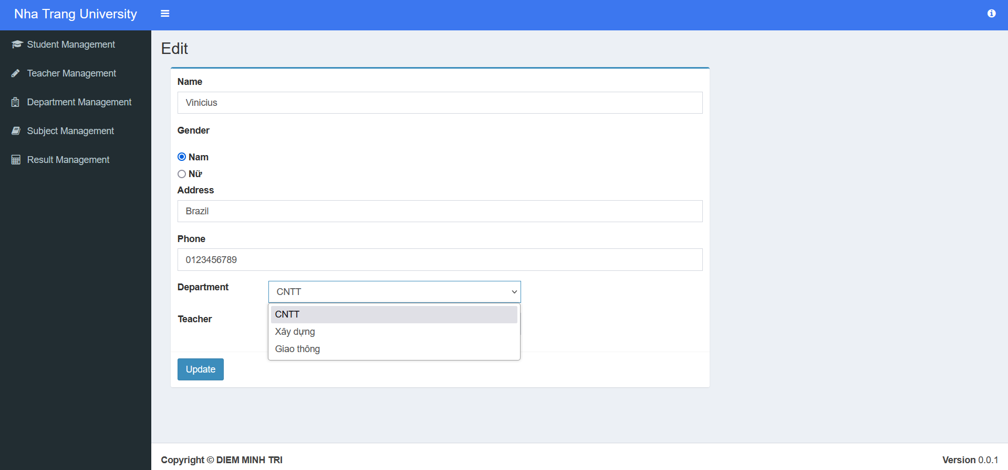

Chức năng xóa

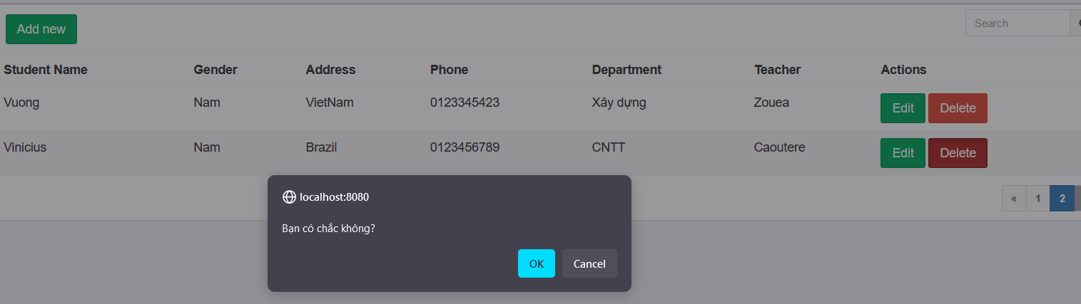

Chức năng tìm kiếm 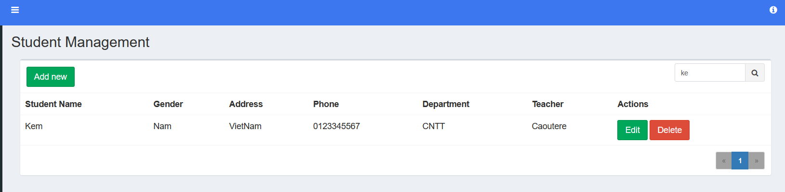

Các phần như quản lý giáo viên, khoa viện, môn học và kết quả đều có chức năng giống quản lý sinh viên

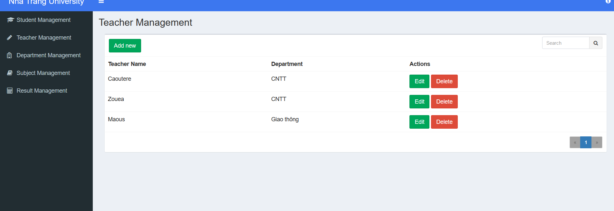

Phần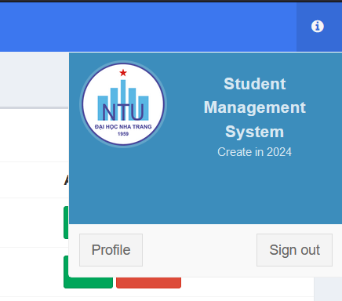 thông tin trang web và nút đăng xuất

Chức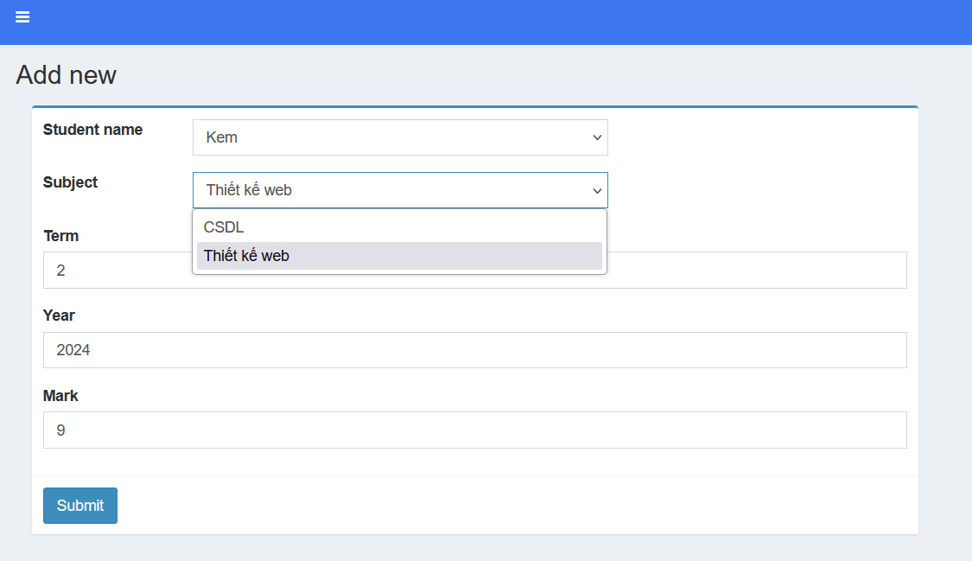 năng thêm kết quả

Kết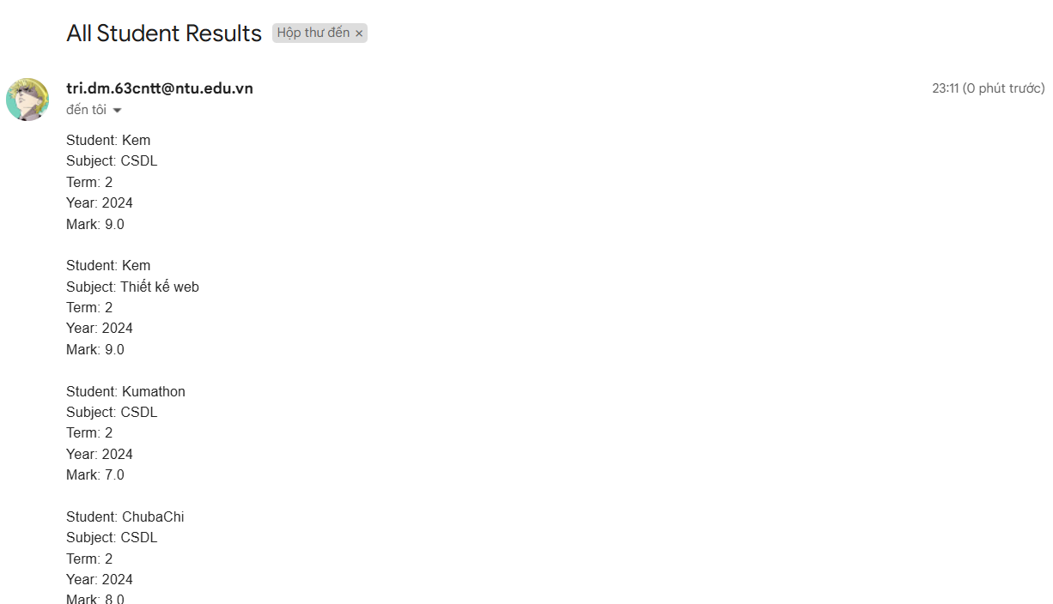 quả sau khi gửi kết quả toàn bộ sinh viên đến email cụ thể nào đó